고급 소프트웨어실습 11주차 과제

20171666 이예은

1. 과제 1
2. 이제 조교가 지정한 N EQUATIONS 값에 대하여 자신의 CUDA 프로그램이 가장 빠른 속도를 보이는 블럭의 크기를 실험적으로 결정한 후 그 값을 보고서에 기술하라. 위의 C/C++ 함수와 자신의 CUDA 커널 프로그램의 속도를 가급적 정확히 측정하여 그 결과를 보고서에서 비교 분석하라.

N_EQUATIONS의 값을 2^26으로, BLOCK_SIZE를 32로 했을 때 결과는 다음과 같다.

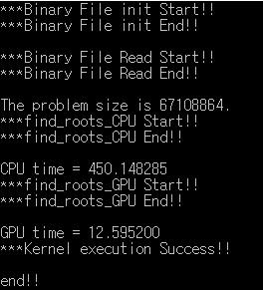

또한 BLOCK_SIZE를 16으로 했을 때 결과는 다음과 같다.

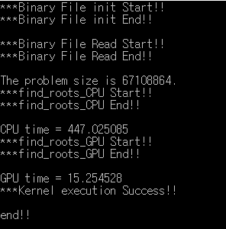 이를 보아 BLOCK_SIZE를 줄였을 때 오히려 연산 시간이 더 오래 걸리는 것을 확인할 수 있다.

BLOCK_SIZE를 64로 했을 때 결과는 다음과 같다.

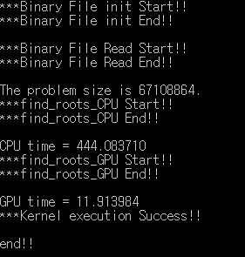

128로 했을 때는 다음과 같다.

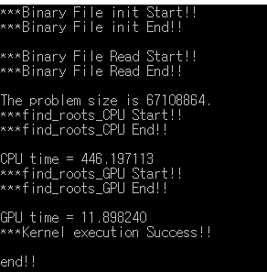

이로 보아 BLOCK_SIZE가 커질수록 빨라지는 것을 확인할 수 있다. 하지만 64 이후로는 별다른 차이가 없으므로 64가 가장 이상적인 것으로 보인다.

또한 이 때 cpu와 결과를 비교해보았을 때, 약 40배 가량 빠른 것을 확인할 수 있다.

1. 과제 2
2. CUDA 프로그램를 작성한 후 다양한 크기의 블럭에 대하여 속도를 측정한 후, CPU 기반 코드에 비해 얼마나 성능이 향상이 되는지 분석하라.

32 BLOCK_SIZE일때의 결과는 다음과 같다.

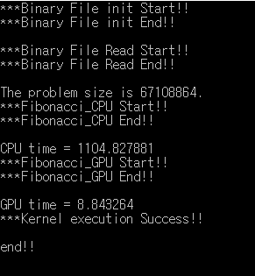

64일때는 다음과 같으며,

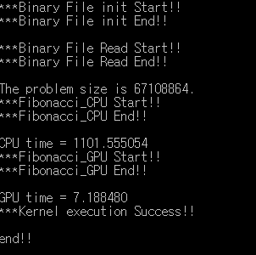

128일때는 다음과 같다.

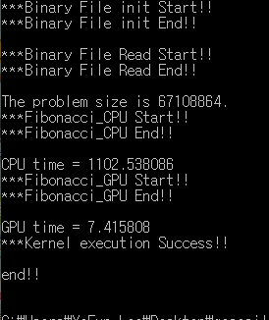 그러므로 BLOCK_SIZE가 64일 때 가장 빠른 것을 확인할 수 있으며, cpu와 비교했을 때 약 157배 가량 빠른 것을 확인할 수 있다.

1. 과제 3
2. CUDA 커널 프로그램을 작성한 후 가급적 정확하게 GPU 수행 시간을 측정하라. 여러 n과 nf 값에 대하여 쓰레드 블럭의 크기를 변화시켜가면서 수행 시간 관점에서 CPU 방법과 비교 분석한 후, 그 결과를 보고서 기술하라.

블록 크기를 2^6, 64로 했을 때 결과는 다음과 같다.

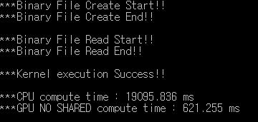

이를 32로 했을 때 결과는 다음과 같으며,

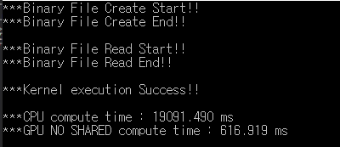

16으로 했을 때 결과는 다음과 같다.

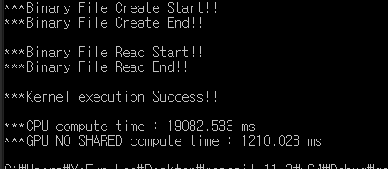 이로 보아 블록 크기가 32일 때 가장 빠르다는 것을 확인할 수 있다. 이 때 cpu 수행시간과 비교해보면 약 30배 가량 빠른 것을 확인할 수 있다.

블록 크기가 32일 때 nf값을 변화시켜 보면, 위의 결과는 nf가 2^6, 64일 때 이므로 이를 32로 줄여보면,

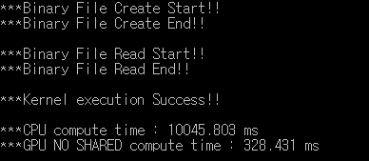 다음과 같은 결과가 나오며, 128로 늘려보면,

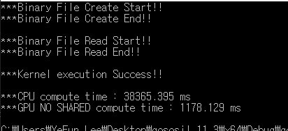 다음과 같은 결과를 확인할 수 있다. Nf가 늘어나면 연산해야 하는 것도 늘어나므로 그에 따라 비례해 시간이 늘어나는 것을 확인할 수 있다.